Taflen atebion

- Yn eich geiriau eich hun, beth yw eich dealltwriaeth o'r sector dylunio?
Yn eich geiriau eich hun, beth yw eich dealltwriaeth o'r sector dylunio

Pa sgiliau a rhinweddau ydych chi'n meddwl sydd eu hangen arnoch i weithio fel Dylunydd?
Sgiliau dylunio creadigol.
dealltwriaeth o brosesau technegol a chynhyrchu, sgiliau trefnu a cynllunio da
sgiliau cyfathrebu, cyflwyno a negydu da sgiliau datrys problemau
gweithio o fewn amserlenni a chyllidebau sgiliau ymchwil da

Nawr gwyliwch y fideo: https://vimeo.com/378536651/43088e1eb9

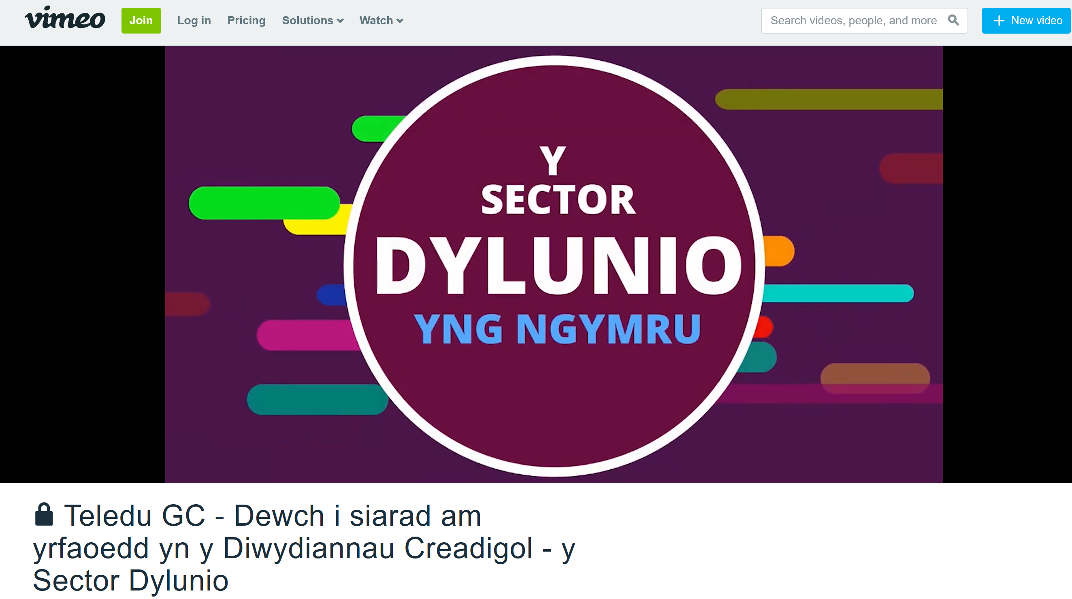

Nawr eich bod wedi gweld y fideo, a allwch chi ateb y cwestiynau canlynol?

Beth yw gwaith Llio Davies sydd ar y panel yn cael eu cwestiynu?
Creu a dylunio goleadau

Pa ganran o'r gweithlu yng Nghymru sy'n cael eu cyflogi yn y Diwydiannau Creadigol?

4%
6%
10%

Allwch chi enwi 3 swydd yn y Sector Dylunio?
1. – Dylunio Cynnyrch
2. – Dylunio Graffeg
3. – Dylunio Gemau

- Cywir neu anghywir? Mae un rhan o dair o swyddi Creadigol yng Nghymru wedi'u lleoli yng Nghaerdydd?
Cywir
Anghywir

Beth yw ystyr y term ‘Dylunio’?

Mae Dylunio yn gweithio i ddatrys problemau gan ddefnyddio sgiliau creadigol.

Pa rôl swydd sydd fwyaf cyffredin yn ‘Do Digital Agency’?

Artistiaid 3D

- Ticiwch pa lwybrau y gallwch eu dilyn i fynd i mewn i'r diwydiant dylunio
Y ddau
Beth sydd wedi ysbrydoli y panel i ddilyn gyrfa o fewn y diwydiant dylunio?
Eu angerdd (passion) tuag at celf a technoleg newydd.
Profiad gwaith wedi eu atynnu at y diwydiant.
Roedd clywed newyddion am dechnoleg newydd yn apelio.
Y cyfle i ddatblygu sgiliau newydd.
Cael datrys problemau mewn ffordd ddigidol.
Gallu mynegi eu hunain mewn ffordd creadigol.

Pa lwybr / cymwysterau gymerodd Llio a pha gyngor mae’n rhoi i bobl sydd yn dymuno dilyn gyrfa yn y maes dylunio ?
TGAU Celf; cwrs BTEC Celf a Dylunio; Cwrs Sylfaen (Foundation) Celf; gradd ym mhrifysgol.
Does ddim angen arbenigo o fewn celf a dylunio oherwydd fod technoleg a pethau yn newid yn gyson. Angen angerdd (passion). Ystyried gwirfoddoli ac ymarfer gyda meddalwedd arlein.

Adnoddau pellach ar gyfer ymchwil y Sector Dylunio:

Gwefan Gyrfa Cymru – www.gyrfacymru.llyw.cymru
Dod o hyd i wybodaeth am wahanol yrfaoedd mewn dylunio - https://careerswales.llyw.cymru/gwybodaeth-am-swyddi
Creative & Cultural Skills (Sector Skills Council) - https://ccskills.org.uk/

Cwmniau sydd I’w gweld yn y weminar:

Do Digital Agency - https://dodigitalagency.com/
Storm and Shelter - https://stormandshelter.com/
T. Richard Jones - https://www.trjltd.co.uk/ Liz (presenter) - https://chipperdesigns.org

Pa un o'r bobl/swyddi a gymerodd ran yn y weminar ydych chi'n ymwneud fwyaf â nhw a pham?

